PEDIDO DE PROVIDÊNCIAS Nº 2/2023
Troca de lâmpada queimada na Rua Júlio de Castilhos, em frente ao número 664, no Bairro Centro.
Solicita-se que, após os trâmites regimentais, seja enviada cópia da presente proposição ao Poder Executivo, para que realize as seguintes providências:
Troca de lâmpada queimada na Rua Júlio de Castilhos, em frente ao número 664, no Bairro Centro, em frente a RGE.
Novo Hamburgo, 1º de fevereiro de 2023.
Vereadora Lourdes Valim
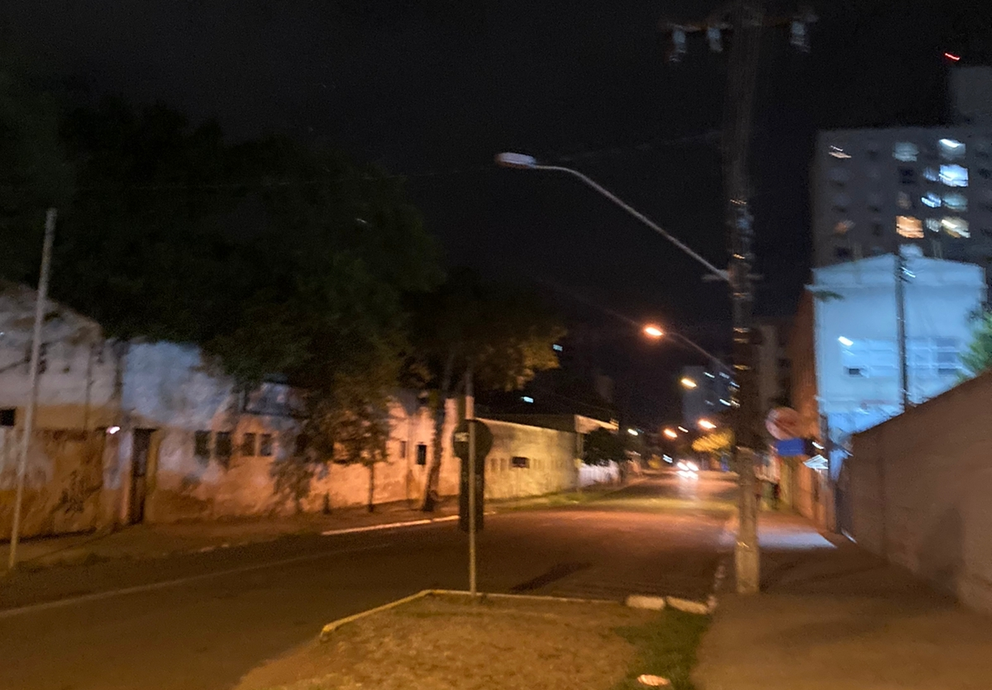

Obs.: Redação conforme original da autora.
/JC

